Functioneel ontwerp

Yeet





Inhoudsopgave

Inleiding **3**

Functionaliteiten **3**

Basisschermlay-out **6**

Uitvoer Ontwerp **7**

**Gebruikersschermen** **7**

**Formulierontwerp** **16**

**Navigatie structuur** **18**

# Inleiding

In dit project bouwen wij een website voor het bedrijf GamePlayParty, met onder andere een login systeem en een reserveringsysteem voor de klanten. Zodat de klanten de bioscoopzalen kunnen reserveren en kunnen betalen. Verder vind je in dit ontwerp een overzicht van de functionaliteiten waaraan de applicatie moet voldoen.

# Functionaliteiten

· *Informatie over klanten*

o *Als bezoeker zal ik graag een overzicht met bioscopen zien zodat ik makkelijk mijn keuzen kan maken*

o *Als bezoeker wil ik een werkende navigatie zodat ik makkelijk de site kan navigeren*

o *Als bezoeker wil ik een overzicht zien van welke packeten er allemaal beschikbaar zijn zodat ik weet wat gameplayparty aanbied*

o *Als bezoeker wil ik een overzicht en details zien van de zalen van de bioscopen zodat ik weet welke zaal het best bij mij past*

o *Als bezoeker wil ik contact kunnen opnemen met het bedrijf zodat ik eventueel vragen kan stellen*

o *Als klant wil ik kunnen reserveren zodat mijn tijd vast staat*

o *Als klant wil ik als ik reserveer een bevestiging krijgen zodat ik weet dat mijn reservering is gelukt*

o *Als klant wil ik kunnen annuleren zodat ik nog mijn geld terug kan krijgen als ik niet meer kan komen*

o *Als klant zou ik graag willen betalen met ideaal zodat ik snel en makkelijk een betaling kan plaatsen*

· *Informatie over bioscopen*

o *als bioscoop wil ik een tijds vak aan mijn zaal geven en dat kunnen zien zodat ik mijn klanten kan laten zien wanneer een zaal vrij is*

o *Als bioscoop wil ik tijd planningen kunnen verwijderen en updaten zodat ik mijn planning relevant hou*

o *Als bioscoop manager wil ik een overzicht reserveringen zodat ik mijn centen kan tellen*

o *Als beheerder/content manager/ administrator wil ik kunnen inloggen zodat ik veilig mijn taken kan doen*

· *Informatie over content manager*

o *Als content manager wil ik graag een admin account willen om bioscopen goed te keuren zodat ik zelf kan kiezen wie er op mijn site mag*

o *Als content manager wil ik bioscoopzalen kunnen aanpassen zodat ik fouten kan maken*

o *Als content manager wil ik bioscoopzalen kunnen inzien zodat ik weet welke bioscoopzalen erin*

o *Als content manager wil ik bioscoopzalen kunnen verwijderen zodat ik verouderde bioscoopzalen weg kan halen*

o *Als content manager wil ik bioscoopzalen kunnen toevoegen zodat ik meer bioscoopzalen aan mijn klanten kan aanbieden*

o *Als beheerder/content manager/ administrator wil ik kunnen inloggen zodat ik veilig mijn taken kan doen*

· *Informatie over beheerder*

o *Als beheerder/content manager/ administrator wil ik kunnen inloggen zodat ik veilig mijn taken kan doen*

o *Als beheerder wil ik dat iedere bioscoop zijn eigen account heeft zodat ik makkelijker de bioscopen kan beheren*

o *Als beheerder wil ik pakketten kunnen toevoegen en inzien zodat ik zie welke pakketten er al worden aangeboden*

o *Als website beheerder wil pakketten verwijderen en update zodat ik niet relevants pakketten kan veranderen*

o *Als beheerder wil ik kunnen zien waar bezoekers op mijn site naar kijken en hoeveel er kijken zodat ik beter producten kan verkopen*

o *Als beheerder wil ik de content op de site kunnen aanpassen zodat ik de site relevant kan houden voor mijn klanten*

· *Informatie over eigenaar*

o *Als eigenaar wil ik een homepagina dat bezoekers aanspreekt om te reserveren zodat ik meer inkomsten krijg*

o *Als eigenaar wil ik de kleuren en de plaatjes die ik heb opgeleverd gebruikt worden in de website zodat het de feestelijke sfeer krijgt*

o *Als eigenaar wil ik graag een overzicht over de reserveringen zodat ik de stand van zaken makkelijk kan zien*

# Basisschermlay-out

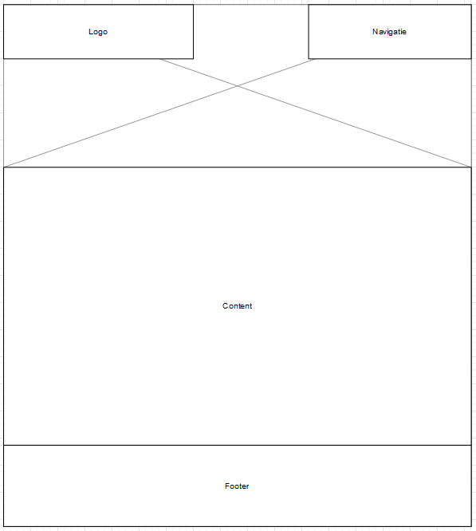

Alle pagina’s zullen de zelfde kleuren , navigatie(behalve mobiele devices) en lettertype gebruiken.

De kleuren die gebruikt worden in de website zijn:

**Primaire kleur =Blauw #17A2B8**

**Secundaire kleur =Geel #ffc312 **

**Tekst kleur =Zwart #000000 **

En het lettertype dat zal worden gebruikt op de pagina’s is:

**Poppins, sans-serif**

# Uitvoer Ontwerp

Onze website Gameplayparty geeft de bezoekers de informatie over wat het bedrijf Gameplayparty aanbiedt. Wat Gameplayparty aanbiedt. Uit welke pakketten je allemaal kan kiezen. En op welke locaties je terecht kan. Om dan vervolgens een bioscoop te kunnen huren moet je een account aanmaken. Dan vervolgens kan je met dat account een bioscoop reserveren.

# Gebruikersschermen

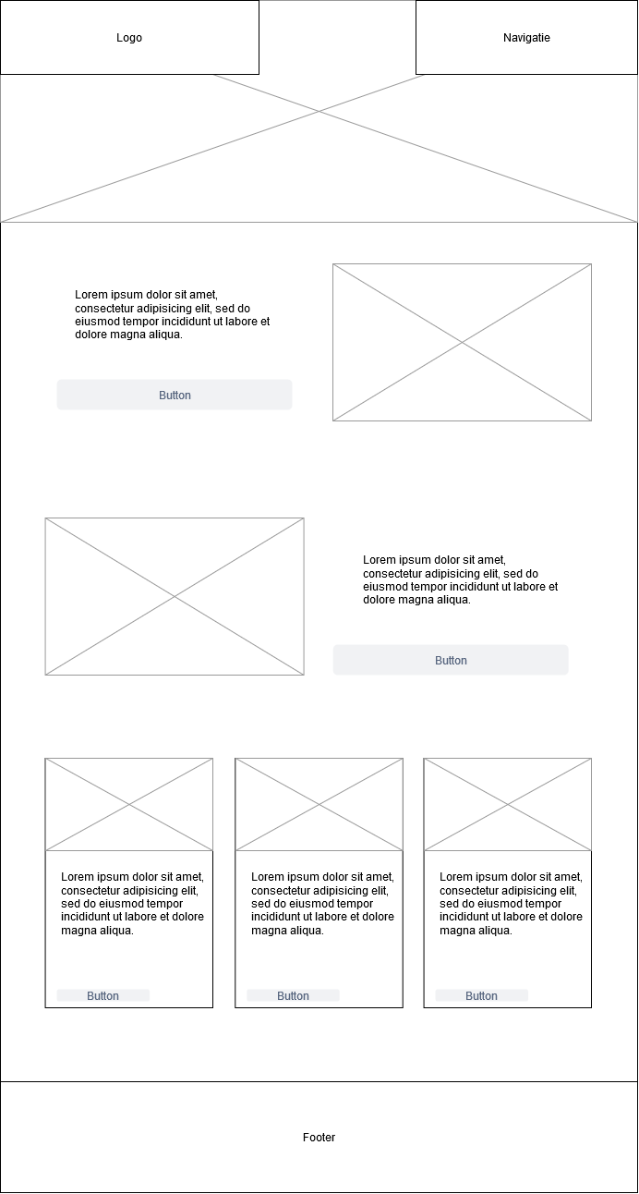

Hierboven ziet u de homepagina, Hier kom je als aller eerst op binnen. Rechts boven in heb je de navigatiebar die je naar andere pagina’s kan leiden. Deze klapt verder uit als je bent ingelogd. Daaronder heb je informatie over wat Gameplayparty precies doet. En daaronder heb je de bioscopen die beschikbaar zijn.

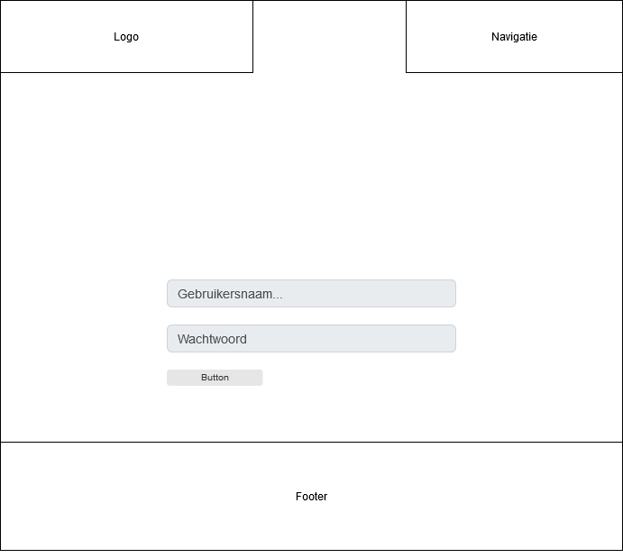

Hierboven ziet u de bioscoopbeheerder/admin loginpagina. Hier komt u als u op de homepagina inloggen drukt in de navigatie. Hier kunt u inloggen om naar de admin/bioscoopbeheerder dashboard te gaan.

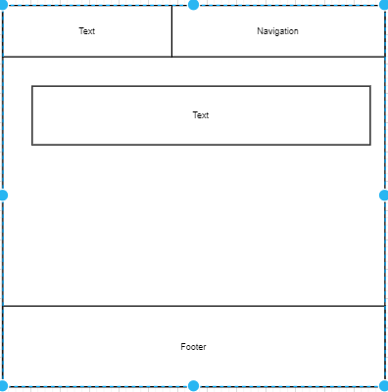

Hierboven ziet u de dashboard. Hier kom je binnen als je bent ingelogd als admin/bioscoop. Je krijgt dan een als admin een dashboard met 4 knoppen. Een om bioscopen te kunnen te gaan. Een om naar pakketten te gaan. Een om terug te gaan naar de homepagina. En een om uit te loggen. Als je ingelogd bent als bioscoop heb je een dashboard van 3 knoppen. Eentje om terug te gaan naar de homepagina. Eentje om te selecteren wat er allemaal beschikbaar is. En eentje om uit te loggen

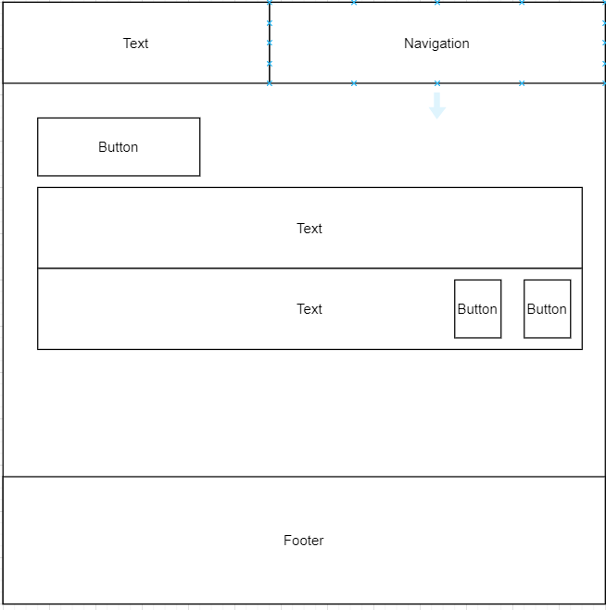

Hierboven ziet u de bioscoop pagina, Hier kom je op binnen als je ingelogd bent als een bioscoop beheerder. Hier kunnen de bioscoopbeheerders aanpassen hoeveel zalen en plekken ze beschikbaar hebben en wat voor apparatuur.

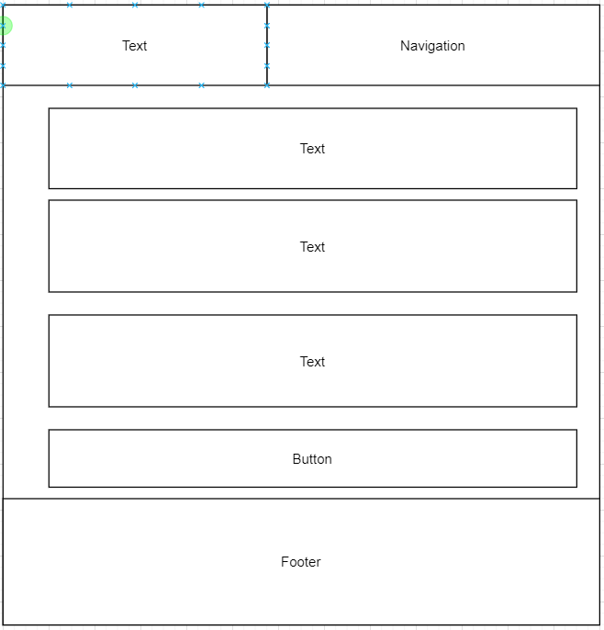

Hierboven ziet u de Bioscoopzaal toevoeg pagina, Hier kom je op binnen als je bij bioscoopzalen pagina drukt op de knop zaal toevoegen. Hier kan de bioscoop beheerder een nieuwe zaal toevoegen als die wil.

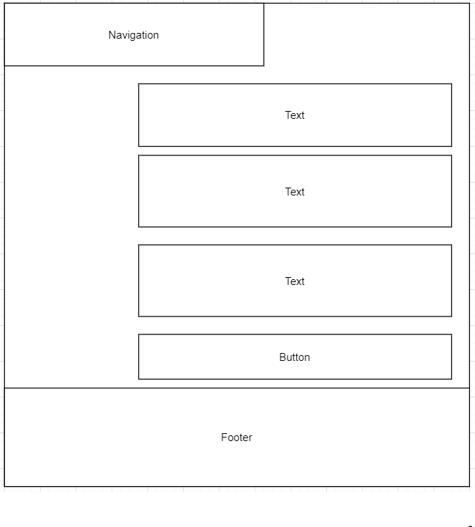

Hierboven ziet u de bioscoopzaal aanpas pagina. Hier komt u als op de bioscoop pagina op de knop bioscoop zaal aanpassen drukt. Hier kunt bioscoop aanpassen, hoeveel zalen er beschikbaar zijn en zitplaatsen.

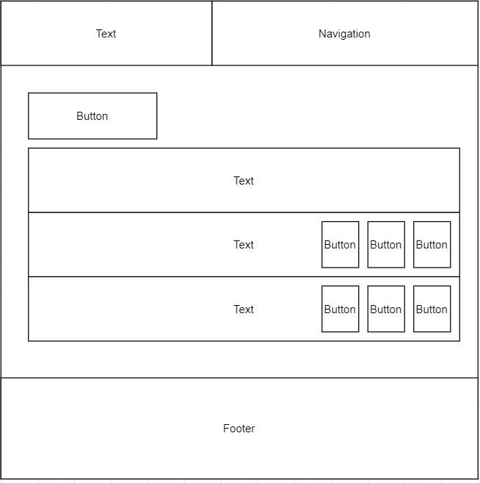

Hierboven ziet u de adminpagina, Hier kom je op binnen als je ingelogd bent als een admin. Hier kunnen de admins aanpassen welke bioscopen er actief zijn en welke niet. Ook kunnen ze hier de bioscopen aanpassen. En verwijderen.

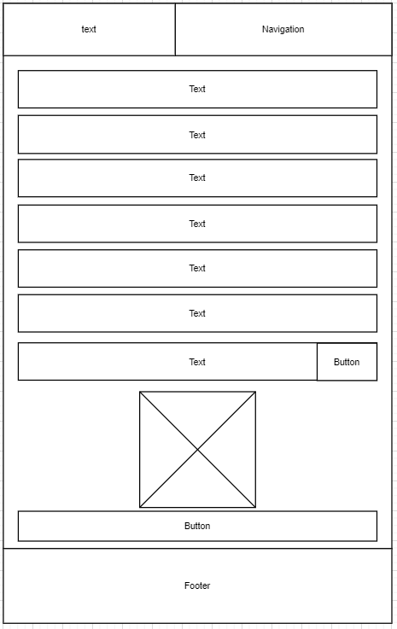

Hierboven ziet u de bioscoop account aanpassen pagina, hier kom je als je op de adminpagina op de knop bioscoop aanpassen drukt. Hier kan je de naam de foto en de inloggegevens wijzigen.

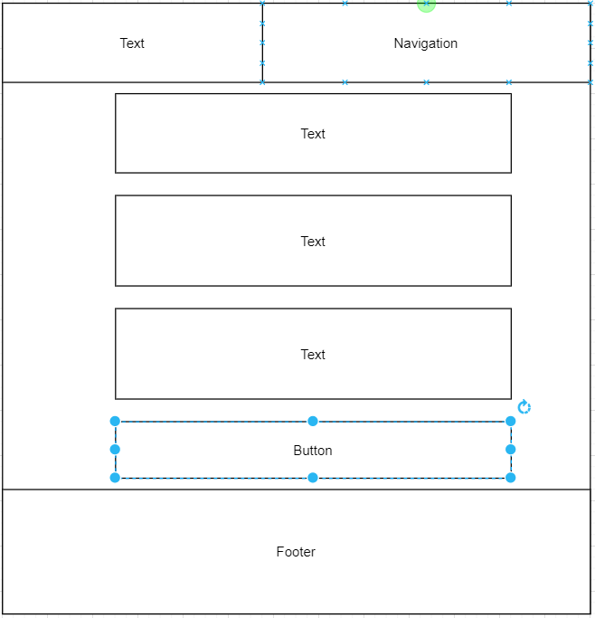

Hierboven ziet u de pakket toevoegen pagina, hier kom je als je op de admin pagina op de knop pakket aanmaken drukt. Hier kan je nieuwe pakketten toevoegen.

# 

# Formulierontwerp

Contact formulier

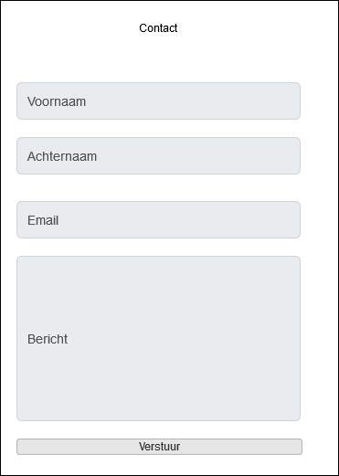

Pakket toevoegen

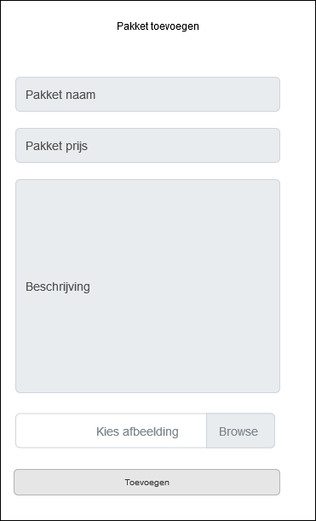

Accountgegevens aanpassen

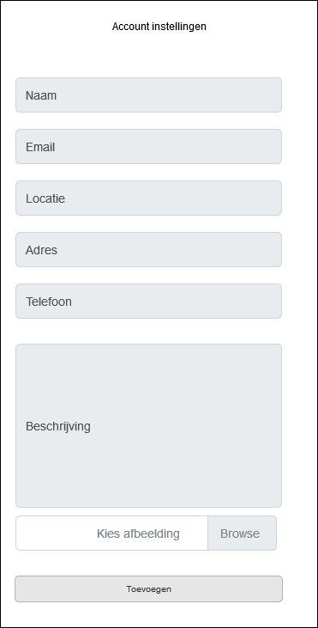

# 

# Navigatie structuur